**2016年全国大学生电子设计竞赛**

**降压型直流开关稳压电源（A题）**



**论文编号：**

**参赛学校：**

**参赛学院；**

**参赛队员:**

**联系方式：**

**2016年7月28日**

**摘要**

为实现将16V直流电转为5V直流电的稳定输出，本系统以buck电路为核心，

利用LM5117 的宽工作频率范围和自适应死区时间控制来驱动外部高边和低边

NMOS 功率开关管的优点，通过LM5117芯片的RAMP引脚所连接的电阻、电容设置PWM斜坡斜率，通过HO和LO输出PWM,对MOSFET管CSD18532kcs进行控制，进而实现对输出电压的控制，使其输出稳定的5V直流信号，转换效率高，且具有过流保护等功能。本系统具有转换效率高、稳定性强等优点，满足设计要求。

**关键词：**DC/DC直流电源、buck电路、LM5117、CSD18532kcs

**目 录**

**一、** **方案论证与选取** 1

1.1 方案论证 1

1.2 方案的选取 1

1.3 总体设计 1

**二、** **理论分析与参数计算** 2

2.1降低纹波的方法 2

2.2 DC-DC变换方法 2

2.3 稳压控制方法 2

2.4 Buck电路参数的计算 3

2.4.1电感值的计算 3

2.4.2 电容的计算 3

**三、** **电路与程序设计** 3

3.1 LM5117与buck主电路模块 3

3.2 过流保护电路 4

3.3 反馈电路 4

**四、** **测试方案与测试结果** 5

4.1测试方案及测试条件 5

4.2测试结果及分析 5

**五、** **参考文献** 7

**六、** **附录** 7

**A题：降压型直流开关稳压电源**

1. 方案论证与选取

## **1.1 方案论证**

方案一：采用简易的Buck电路，用单片机输出PWM波。Buck电路是一种主要的降压型DC/DC变换拓扑，通过PWM控制开关器件的占空比来控制输出电压。

方案二：采用反激式拓扑结构，能够取的比较好的稳压效果和较小的纹波电压。

方案三：利用TI公司的降压控制器LM5117芯片来输出PWM控制两个MOS管开关进而控制输出的电压，电路结构简单，输出功率大，效率高，具有良好的输出特性。

## **1.2 方案的选取**

方案一设计复杂，程序编写繁琐，出错率高；方案二反激式开关电源初级和次级线圈的漏感都比较大，工作效率低，电路复杂，短时间难以实现题目要求；而方案三电路结构简单，易于连接，且所用芯片稳定，不需编写繁琐程序，完全由电路控制，所以我们选择方案三。

## **1.3 总体设计**

图1：系统方框图

DC/DC

变换电路

DC

16V

DC

5V

过流保 护

反馈电路

采集

反馈

1. 理论分析与参数计算

## **2.1降低纹波的方法**

本设计的纹波主要是由功率器件开关产生，我们采用多电容并联的方法降低纹波，并利用LM55117芯片的输出的高工作频率来减少纹波的产生，而且在电流监视器输出端增加一个 RC 滤波器，即 Rcm 和 Ccm，以衰减采样噪声，也能够起到减小纹波的作用。

## **2.2 DC-DC变换方法**

直流电压转换器基本原理为将直流电源经稳压后加入自激荡器，利用震荡晶体管作为断续开关，控制直流电源的接通和断开，由此产生的高频电压经过变频变压、整流、滤波，获得所需的直流电压。在此同时，输出电压的另一路取样、基准、放大电路、回控振荡器，使输出电压稳定。

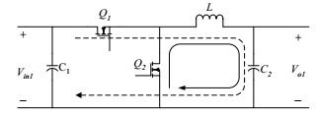

图2：同步buck电路工作方式

在同步buck电路工作方式中，使用一个开关管正如我们这次使用的CSD18532KCS来替换基本buck电路中的的续流二极管。Q1为主开关管，Q2起续流作用。Q1导通时，Q2关断，电流通过电感L至负载，并将电能储存在L和C2中（电流方向图中虚线所示）；Q1关断时，Q2导通起续流作用，储存在L和C2上（电流方向图中实线所示）的电能转换为电流继续向负载输出。

## **2.3 稳压控制方法**

开关电源的稳压控制方法，首先以基准电压为中心，将基准电压周围一定范围内的电压从小到大划分为N个电压区间，判断开关电源的输出反馈电压所在的电压 区间，比较反馈电压的当前时刻电压值所在的区间数与前一时刻电压值所在的区间数的大小，以及得到改变的区间数，若反馈电压的当前时刻电压值所在的区间数大于前一时刻电压值所在的区间数，则根据改变的区间数控制振荡器的分频数增加；若反馈电压的当前时刻电压值所在的区间数小于前一时刻电压值所在的区间数，根据改变的区间数控制振荡器的分频数减少，依据振荡器的输出频率控制开关管的导通。

## **2.4 Buck电路参数的计算**

### 2.4.1电感值的计算

根据题目要求，Uo=5V,而输入到直流母线上的电压Uin=16V，取R=20Ω，Ts=1/f，f=25KHZ，当D取1/3时，可求得：

$L≥\frac{RTs(1-D)}{2}$ =6uH

由上式可知，要使系统电流工作在连续状态，电感值至少大于6uH。

本系统选择的电感值为68uH，并且通过选用铁芯使得电感在流过3A电流的时候铁芯不饱和。

### 2.4.2 电容的计算

电容的大小决定负载电压的波动程度，因此负载的电压波动可作为选择电容的依据。在MOS管导通期间，导通时间为αT，负载电流靠电容放电得以维持。设在整个MOS管导通期间内电压变化ΔU，并假设负载电流I在此期间恒定，则电容电压亦即负载电压下降了



根据上式可确定电容的数值，ΔU 与I 和 均有关，考虑在最严重的情况下仍能保证电压的波动符合要求，电容的容量应满足



上式中，Iomax为输出电流的最大值。通过估算，电容的取值为47μF。

1. 电路与程序设计

## **3.1 LM5117与buck主电路模块**

为了实现将16V直流电转换为5V直流电，主电路采用了buck降压型电路，通过buck电路实现对负载的恒压输出，通过设置LM5117的RAMP引脚所连接的电阻、电感来控制HO和LO输出的PWM，进而控制电压的输出。具体电路如下图所示：

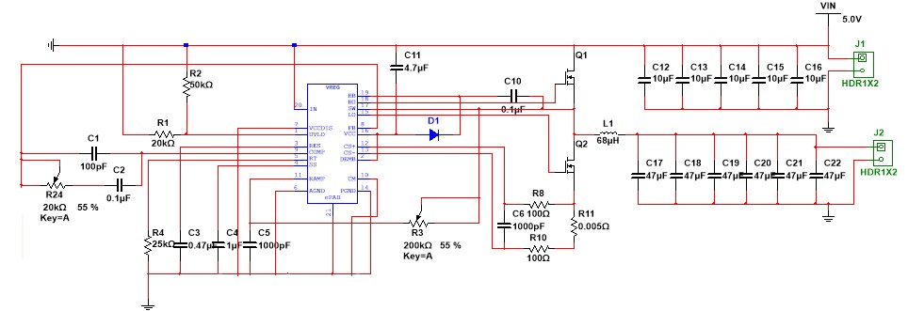

## 3.2 过流保护电路

利用LM5117的CM引脚的模拟电流监视功能，CM引脚的电压Vcm_ave=(Ipeak+Ivalley)×Rs×As，当电流值大于3.2A时，Vcm_ave也会大于某个值，然后把这个值通过LM358放大到1.25V以上，再接入VCCDIS，则VCC内部稳压器被禁用，从而达到过流保护的目的。

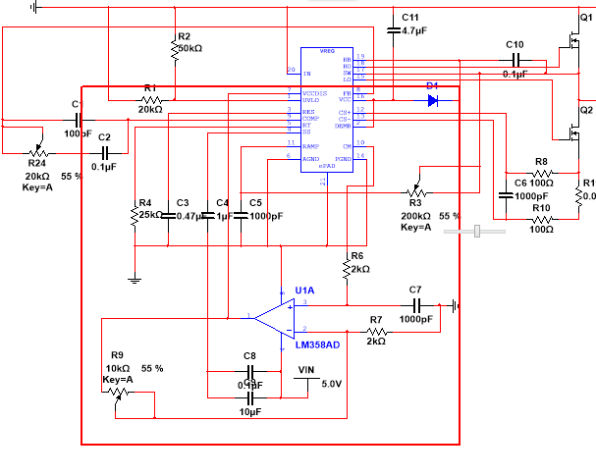

## 3.3 反馈电路

在INA128中，利用公式

$$G=1+\frac{50kΩ}{RG}$$

50kΩ的电阻是INA128两个内部反馈电阻之和，外部增益设置电阻RG是图中5KΩ的滑动变阻器，通过改变他的阻值影响增益精度和温度漂移，把增益后的电压输入至LM358进行放大，在经过LM311比较器，如果LM311的2号引脚的电压高于3号引脚的电压则输出高电平，反之输出低电平，再把输出的高或低电平输入到DG403中，如果输出电压0.8V<U<2.4V时，内部的开关1、2闭合将电压信号输入至LM5117的FB引脚 ，FB引脚的调节阈值为0.8V，进而调节输出电压，所以起到了反馈的作用。

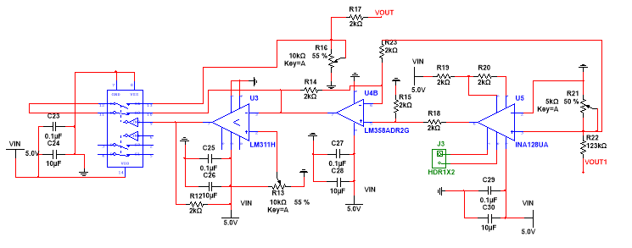

1. 测试方案与测试结果

## **4.1测试方案及测试条件**

因为本设计只涉及到了硬件，无软件设计部分，我们只进行了硬件测试。整个主电路比较复杂，有三部分：DC/DC降压电路，反馈调节电路及过流保护电路。

当电路焊接好后，我们首先做的就是检查电路的连接状况，查看是否有短路的地方或者是接错的地方，然后测量输入电压是不是在预定的范围内，在电路的输出与设定值有一定的差距但改变反馈电阻后达到了设定值。

## **4.2测试结果及分析**

我们根据题目要求进行了逐项测试，测试结果与分析如下：

**1**.我们用实验室的CA1713双路直流稳压电源给设计输入16V电压的情况下，我们进行了多组测试，通过万用表的测量，计算得出输出电压平均值为4.97V。测量数据如下：

|  |  |  |  |  |  |
| --- | --- | --- | --- | --- | --- |
| Uin/V | 16.0 | 16.0 | 16.0 | 16.0 | 16.0 |
| Uout/V | 4.98 | 4.97 | 4.97 | 4.96 | 4.97 |

根据题目要求|4.97-5.0|=30mV<100mV，符合题目要求。

**2**.在输入额定电压的情况下，我们分别在输出端接了阻值不等的负载，经测试，实验数据如下：

|  |  |  |  |  |  |
| --- | --- | --- | --- | --- | --- |
| Uin/V | 16.0 | 16.0 | 16.0 | 16.0 | 16.0 |
| R/KΩ | 1 | 3 | 5 | 7 | 9 |
| Iout/A | 3.11 | 3.09 | 3.08 | 3.05 | 3.03 |

输出电压均不小于3A，且不超过3.2A，达到题目要求。

**3**.输入直流稳定电压，使Uin等于16V，使In等于3A，将Uout即Uo接入示波器，使用带宽限制来规定纹波，通过取掉探针帽，并构成一个示波器，将一小段线缠绕在探针接地连接点周围，并将该接地连接电源。

数据如下：

|  |  |  |  |  |
| --- | --- | --- | --- | --- |
| UIN/V | 16.0 | 16.0 | 16.0 | 16.0 |
| UOPP/MV | 30.60 | 32.4 | 29.8 | 31.6 |

**4**.在此项要求中输入直流稳定电压，使Uin等于16V，将Io从满载In变到轻载0.2In时，负载调整率为：



用万用表测量当满载In时，Uo满载为4.85V，当轻载0.2I时，Uo轻载为4.97V，Si为2.47%，满足题目要求。

**5**.当输入电压分别为13.6V和17.6V时，对应的输出电压分别为4.78V和5.14V，根据公式

$$S_{V}=\frac{max⁡\left(\left|U_{O17.6V}-U_{O16V}\right|,\left|U_{O16V}-U_{O13.6V}\right|\right)}{U_{O16V}}×100\%$$

= $\frac{max⁡(|5.14-4.97|,|4.97-4.78|)}{4.97}$ ×100%= $\frac{0.19}{4.97}$ ×100% =0.38% $≤$ 0.5%

根据计算，设计达到题目要求。

**6**.设计在输入电压为16V，电流需大于1.08A时，才可以输出4.97V的电压和大于3A的电流，所以此设计的转换效率 $\text{η}$ = $\frac{4.97×3}{16×1.08}$ ×100% =86.3% $≥$ 85%

此项要求也符合。

**7**.在本设计中有过流保护电路，当检测到电流将要超过3.2A时，自动断电，进行保护。

**8**.本设计支持负载识别功能，电路左下方预留负载接口，通过识别负载，自动设置输出电压。

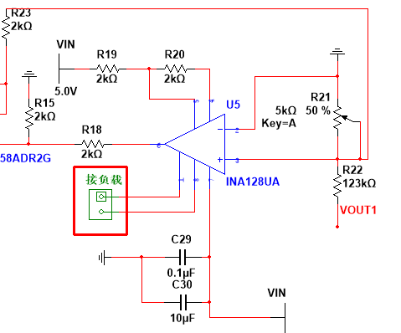

**9**.经电子秤测量，本设计重量为98g，符合题目要求。

1. 参考文献

[1] 赵一飞、兰兰，一种开关电源的稳压控制方法及其电路，2010

[2] 刘胜利，现代高频开关电源实用技术[M].北京：电子工业出版社，2001

[3] 张乃国，电子电源技术与应用－北京：机械工业出版社，2007

[4] 华成英、童诗白，《模拟电子技术基础》：清华大学电子学教研室，2010

1. 附录

附录1：系统总体电路图

附录二：主要电子元器件清单

|  |  |  |  |
| --- | --- | --- | --- |
| 序号 | 元件名 | 数量 | 备注 |
| 1 | LM5117 | 1 |  |
| 2 | CSD18532KCS | 2 |  |
| 3 | LM358 | 1 |  |
| 4 | 1N5819 | 1 |  |
| 5 | DG403 | 1 |  |
| 6 | LM311 | 1 |  |
| 7 | INA128 | 1 |  |
| 8 | LM358 | 1 |  |